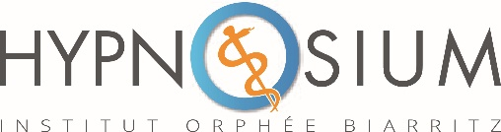
Institut Orphée
« Etchefaria » - Chemin de Haize Lekua - 64200 Arcangues
N° Siret : 802 466 987 00012
N° d’enregistrement : 72 64 03694 64
N° Datadock : 0010600
N° de certification ISO 9001 : 44 100 190927

Visioconférence
La recherche sur l'Hypnose : Que nous apprennent les Neurosciences ?

Pr Pierre Castelnau

Pour s’adapter à notre contexte de vie actuel et aller dans le sens de votre bien être, pour poursuivre vos formations et vous perfectionner, nous vous proposons un cycle d’ateliers en visioconférence, accessibles aux professionnels de santé déjà formés à l’hypnose.

Laissez-vous inspirer et construisez-vous une formation personnalisée et adaptée, pour rester en lien cet été ! Attention le nombre de participants est limité pour favoriser les échanges et le travail personnel.
Chaque formation comprend des exercices, des démonstrations, des cas cliniques, des supports pédagogiques … L’objectif est de vous apporter des outils concrets pour vous rendre plus à l’aise dans votre pratique.

LE COURS

Formateur : Pr Pierre Castelnau, Professeur de Neuropédiatrie CHU de tours

Titre du cours : La recherche sur l'Hypnose : Que nous apprennent les Neurosciences ?

Résumé :
La recherche sur l'hypnose a pris un essor récent au travers de l'imagerie cérébrale. Cette session présente de manière simple et vulgarisée un aperçu synthétique des données nouvelles aujourd'hui disponibles concernant cet état de conscience naturel. Il en découle certaines hypothèses sur le rôle fonctionnel de cette activité mentale, en particulier chez l'enfant.
Dates et horaires : le mercredi 2 juin 2021 de 18h à 19h30.
Prix : 15€ (institution 20€)

